بررسي كتاب هومَص و انتخابات

مشخصات
عنوان كامل كتاب: هوش مصنوعي و مديريت افكار عمومي در زمان برگزاري انتخابات
تعداد فصول: سه فصل
تعداد صفحه: 150 صفحه

نكات قابل ذكر
- محتواي كتاب بسيار ارزشمند است و با تحقيق فراوان نگارش يافته و در موضوع خود جامعيت دارد.
- عناوين سه فصل در فهرست ذكر نشده و اين سبب آشفتگي فهرست كتاب شده است.
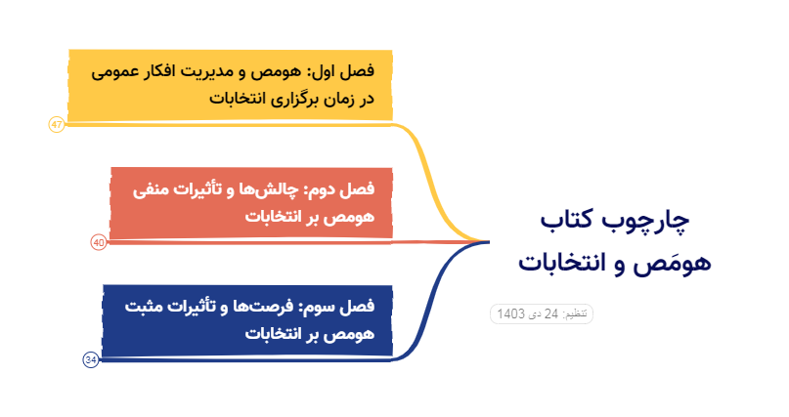
- فصل اول صفحه عنوان ندارد و خواننده متوجه نمي‌شود وارد فصل اول كتاب شده است.
- هر فصل از كتاب مقدمه مستقلي دارد، ولي خود كتاب مقدمه يا پيشگفتاري ندارد كه تبيين نمايد ارتباط ميان فصول چيست.
- با توجه به مقدمه‌اي كه براي فصل اول نگارش يافته، عنوان كتاب بر فصل اول منطبق شده و به مخاطب القا مي‌كند دو فصل ديگر ضمايم فصل اول هستند و نقش مستقلي ندارند.
- با ملاحظه عناوين فصل‌ها و بخش‌ها در كنار هم، به نظر مي‌رسد اين امكان وجود دارد تا براي هم‌نوايي و يكپارچگي آن‌ها، ويرايش‌هايي توسط نويسنده محترم صورت پذيرد. اين عناوين ذيلاً به صورت نموداري ترسيم شده است، تا مشاهده نظام منطقي آن‌ها را تسهيل كند.
